i
Resumen

Este documento presenta un panorama general de la situación financiera de la Cuenta Especial de la COI a finales de 2020, incluidos los ajustes propuestos para las asignaciones presupuestarias de 2020-2021 y la previsión actualizada para el año 2021. El informe financiero correspondiente al período comprendido entre el 1 de enero de 2020 y el 31 de diciembre de 2020 figura en el apéndice I (sólo en inglés).
Decisión propuesta: Tras una breve introducción y un debate en sesión plenaria en relación con el punto 3.2, se invita a la Asamblea a tomar nota de este informe y a examinar el proyecto de decisión mencionado como Dec. A-31/3.2 en el Documento de Decisión Provisional (documento IOC/A-31/AP Rev.). A continuación, el documento será objeto de un examen exhaustivo por parte del Comité de Finanzas, órgano reglamentario de composición abierta creado para la reunión, y la decisión correspondiente figurará en el proyecto de resolución que el Comité de Finanzas someterá a la aprobación de la Asamblea en el marco del punto 4.4, de conformidad con lo dispuesto en el párrafo 15 del proyecto de las directrices revisadas para la preparación y el examen de los proyectos de resolución (IOC/INF-1315).

PANORAMA DE LA SITUACIÓN FINANCIERA DE LA CUENTA ESPECIAL DE LA COI
a finales de 2020

- De conformidad con el informe financiero correspondiente al período comprendido entre el 1 de enero de 2020 y el 31 de diciembre de 2020 que figura en el apéndice de este documento, el total de los ingresos ascendió a 3 049 509,33 dólares (comparativa a 31.12.2018 - 1 528 151,20 dólares), mientras que los gastos totales durante el mismo período ascendieron a 1 652 925,42 dólares (comparativa a 31.12.2018 - 1 633 158,78 dólares).
- A finales del año 2019, solo 25 279,00 dólares estaban comprometidos en firme por los donantes.
- Las contribuciones de los tres principales donantes históricos de la Cuenta Especial —Australia, China y Noruega— tradicionalmente se pagan en el segundo semestre del año (aproximadamente, el 66% del total de las contribuciones). En consecuencia, esas contribuciones se planifican en su mayoría para utilizarse en el año siguiente.
- Las perspectivas para 2021 son considerablemente más positivas debido a un nuevo compromiso de 2 años de la Agencia Noruega de Cooperación al Desarrollo (NORAD) por un importe de 5 millones de coronas noruegas al año para la Cuenta General (191IOC9000) y 5 millones de coronas noruegas al año para la subcuenta dedicada al Decenio de las Naciones Unidas de las Ciencias Oceánicas para el Desarrollo Sostenible (193UND2040).
- A finales de 2020, el saldo del Fondo ascendía a 4 950 766,90 dólares (comparativa a 31.12.2018 - 3 540 044,10 dólares), desglosado como sigue:
Reservas del Fondo General: | 3 645 899,98 dólares | comparativa 31.12.2018: | 2 736 089,59 dólares
JCOMMOPS: | 159 473,54 dólares | comparativa 31.12.2018: | 219 685,27
Secretaría del ICG/IOTWMS: | 542 971,25 dólares | comparativa 31.12.2018: | 584 269,24 dólares
Decenio de las Naciones Unidas de las Ciencias Oceánicas para el Desarrollo Sostenible: | 602 422,13 dólares | -- | --

- De conformidad con los artículos 8.2 y 8.3 del Reglamento Financiero de la Cuenta Especial de la COI, el mencionado saldo se arrastra al año 2021 para la ejecución del presupuesto aprobado por la Asamblea. En este contexto, la propuesta de revisión de las asignaciones presupuestarias se somete a la aprobación de la Asamblea en el Cuadro 1.
- El Cuadro 2 presenta una previsión actualizada (la previsión inicial para el período se presentó al Consejo Ejecutivo en su 53.ª reunión en el documento IOC/EC-53/3.1(2)).

Cuadro 1. Propuesta de revisión de las consignaciones presupuestarias de la Cuenta Especial de la COI 2020-2021

Presupuesto 2020-2021
Función/Actividad | Código presupuestario | Aprobado | Ajuste propuesto | Revisado
 |  | $ | $ | $
Función A de la COI: Fomentar la investigación oceánica para fortalecer los conocimientos acerca de los procesos oceánicos y costeros y el efecto de las actividades humanas sobre ello
 | 191ORS2040 | 500 000 | -109 000 | 391 000
PMIC | 191ORS2040.1 | 100 000 | -75 000 | 25 000
Carbono oceánico y acidificación | 191ORS2040.2 | 250 000 |  | 250 000
Efectos del cambio climático en los océanos y los ecosistemas costeros | 191ORS2040.3 | 150 000 | -34 000 | 116 000
Función B de la COI: Mantener, fortalecer e integrar los sistemas mundiales de observación y de datos e información sobre los océanos
 | 191OSD2040 | 1 500 000 | -687 000 | 813 000
Plan de trabajo del GOOS - Diseño, desarrollo y apoyo del GOOS | 191OSD2040.1 | 550 000 | -300 000 | 250 000
Oficina de Programas de Perth | 191OSD2040.2 | 400 000 | -37 000 | 363 000
IIOE-2 (desarrollo de capacidades para observaciones permanentes) | 191OSD2040.3 | 250 000 | -200 000 | 50 000
Observaciones de la JCOMM - Integración y entrega de sistemas de observación | 191OSD2040.4 | 200 000 | -150 000 | 50 000
Sistemas básicos del IODE y el OBIS | 191OSD2040.5 | 100 000 |  | 100 000
JCOMMOPS - OceanOPS | 193JCS2040 | 450 000 | -100 000 | 350 000
Función C de la COI: Establecer sistemas de alerta temprana y preparación para atenuar los riesgos de los tsunamis y otros peligros oceánicos
 | 191EWS2040 | 1 250 000 | -530 800 | 719 200
ICG/Sistema de Alerta Temprana contra los Tsunamis y Atenuación de sus Efectos en el Atlántico Nororiental y el Mediterráneo y Mares Adyacentes (NEAMTWS) | 191EWS2040.1 | 100 000 | -50 000 | 50 000
ICG/Sistema de Alerta contra los Tsunamis y Atenuación de sus Efectos en el Pacífico (PTWS) | 191EWS2040.2 | 150 000 |  | 150 000
ICG/Sistema de Alerta contra los Tsunamis y otras Amenazas Costeras en el Caribe y Regiones Adyacentes (CARIBE-EWS) | 191EWS2040.3 | 250 000 | -100 000 | 150 000
Sistemas de alerta contra tsunamis y otros peligros relacionados con el nivel del mar y atenuación de sus efectos y coordinación interregional | 191EWS2040.4 | 100 000 | -50 000 | 50 000
JTIC - IOTIC | 191EWS2040.5 | 100 000 | -75 000 | 25 000
Sistema Mundial de Observación del Nivel del Mar - tsunamis | 191EWS2040.6 | 250 000 | -100 000 | 150 000
Servicios de la JCOMM - Sistemas y aplicaciones de previsión oceánica | 191EWS2040.7 | 200 000 | -150 000 | 50 000
Investigación y vigilancia de floraciones de algas nocivas | 191EWS2040.8 | 100 000 | -5 800 | 94 200
Secretaría del ICG/IOTWS | 193EWS2040 | 850 000 | -100 000 | 750 000
Función D de la COI: Apoyar la evaluación y la información para mejorar la relación entre la ciencia y las políticas
 | 191AIP2040 | 550 000 | -254 500 | 295 500
Seguimiento de la evaluación mundial de los océanos y los ODS | 191AIP2040.1 | 150 000 | -59 500 | 90 500
Mapa Batimétrico General de los Océanos | 191AIP2040.2 | 50 000 | -20 000 | 30 000
La ciencia al servicio de la reducción del enriquecimiento en nutrientes | 191AIP2040.3 | 100 000 | -75 000 | 25 000
Productos y servicios del IODE y el OBIS | 191AIP2040.4 | 100 000 |  | 100 000
Adaptación al cambio climático en las zonas costeras | 191AIP2040.5 | 150 000 | -100 000 | 50 000
Función E de la COI: Mejorar la gobernanza de los océanos mediante una base de conocimientos compartida y una mejor cooperación regional
 | 191RCG2040 | 1 300 000 | -467 800 | 832 200
Gobernanza de la COI (representación y coordinación entre reuniones) | 191RCG2040.1 | 150 000 | -20 000 | 130 000
IOCARIBE (apoyo administrativo y coordinación entre reuniones) | 191RCG2040.2 | 100 000 | -42 400 | 57 600
IOCAFRICA (apoyo administrativo y coordinación entre reuniones) | 191RCG2040.3 | 100 000 | -42 400 | 57 600
WESTPAC (apoyo administrativo y coordinación entre reuniones) | 191RCG2040.4 | 250 000 | -100 000 | 150 000
IOCINDIO (coordinación entre reuniones) | 191RCG2040.5 | 50 000 | -38 000 | 12 000
Alianzas, gobernanza mundial, políticas y actividades de extensión en relación con las Naciones Unidas | 191RCG2040.6 | 400 000 | -85 000 | 315 000
Programa de Gestión Integrada de las Zonas Costeras y planificación espacial marina | 191RCG2040.7 | 250 000 | -140 000 | 110 000
Decenio de las Ciencias Oceánicas para el Desarrollo Sostenible de las Naciones Unidas | 193UND2040 | 500 000 | 250 000 | 750 000

Función/Actividad | Código presupuestario | Aprobado | Ajuste propuesto | Revisado
 |  | $ | $ | $
Función F de la COI: Desarrollar las capacidades institucionales en relación con todas las funciones descritas, como función transversal
 | 191ICD2040 | 1 065 000 | -50 900 | 1 014 100
Desarrollo de capacidades de la COI y transferencia de tecnología marina, Informe Mundial sobre las Ciencias Oceánicas y Cultura oceánica | 191ICD2040.1 | 400 000 |  | 400 000
Planes de trabajo de desarrollo de capacidades de IOCAFRICA | 191ICD2040.2 | 150 000 |  | 150 000
Planes de trabajo de desarrollo de capacidades de IOCARIBE | 191ICD2040.3 | 100 000 |  | 100 000
Planes de trabajo de desarrollo de capacidades de WESTPAC | 191ICD2040.4 | 250 000 | -35 900 | 214 100
Planes de trabajo de desarrollo de capacidades de IOCINDIO | 191ICD2040.5 | 65 000 | -15 000 | 50 000
Actividades de formación y educación del IODE y el OBIS | 191ICD2040.6 | 100 000 |  | 100 000
TOTAL |  | 7 965 000 | -2 050 000 | 5 915 000

Cuadro 2. Previsión 2021, actualizada a 31 de diciembre de 2020
Cuenta Especial de la COI
Previsión 2021
(expresada en dólares de los Estados Unidos)
2021
Saldo inicial: | 4 950 767
Fondo de Operaciones: | 1 000 000
Saldo inicial disponible: | 3 950 767
Compromisos firmados: | 1 540 155
Noruega | 1 164 551
Australia | 22 848
Reino Unido | 12 270
VLIZ | 24 540
Rev Ocean | 165 000
Ethic Ocean | 3 706
Société des Explorations de Monaco | 85 890
ETT Spa | 61 350
Subtotal de fondos disponibles: | 5 490 922
Gastos previstos | 4 262 000
Saldo de cierre/déficit de financiación: | 1 228 922

Apéndice I: Informe financiero de la Comisión Oceanográfica Intergubernamental para el período comprendido entre el 1 de enero de 2020 y el 31 de diciembre de 2020
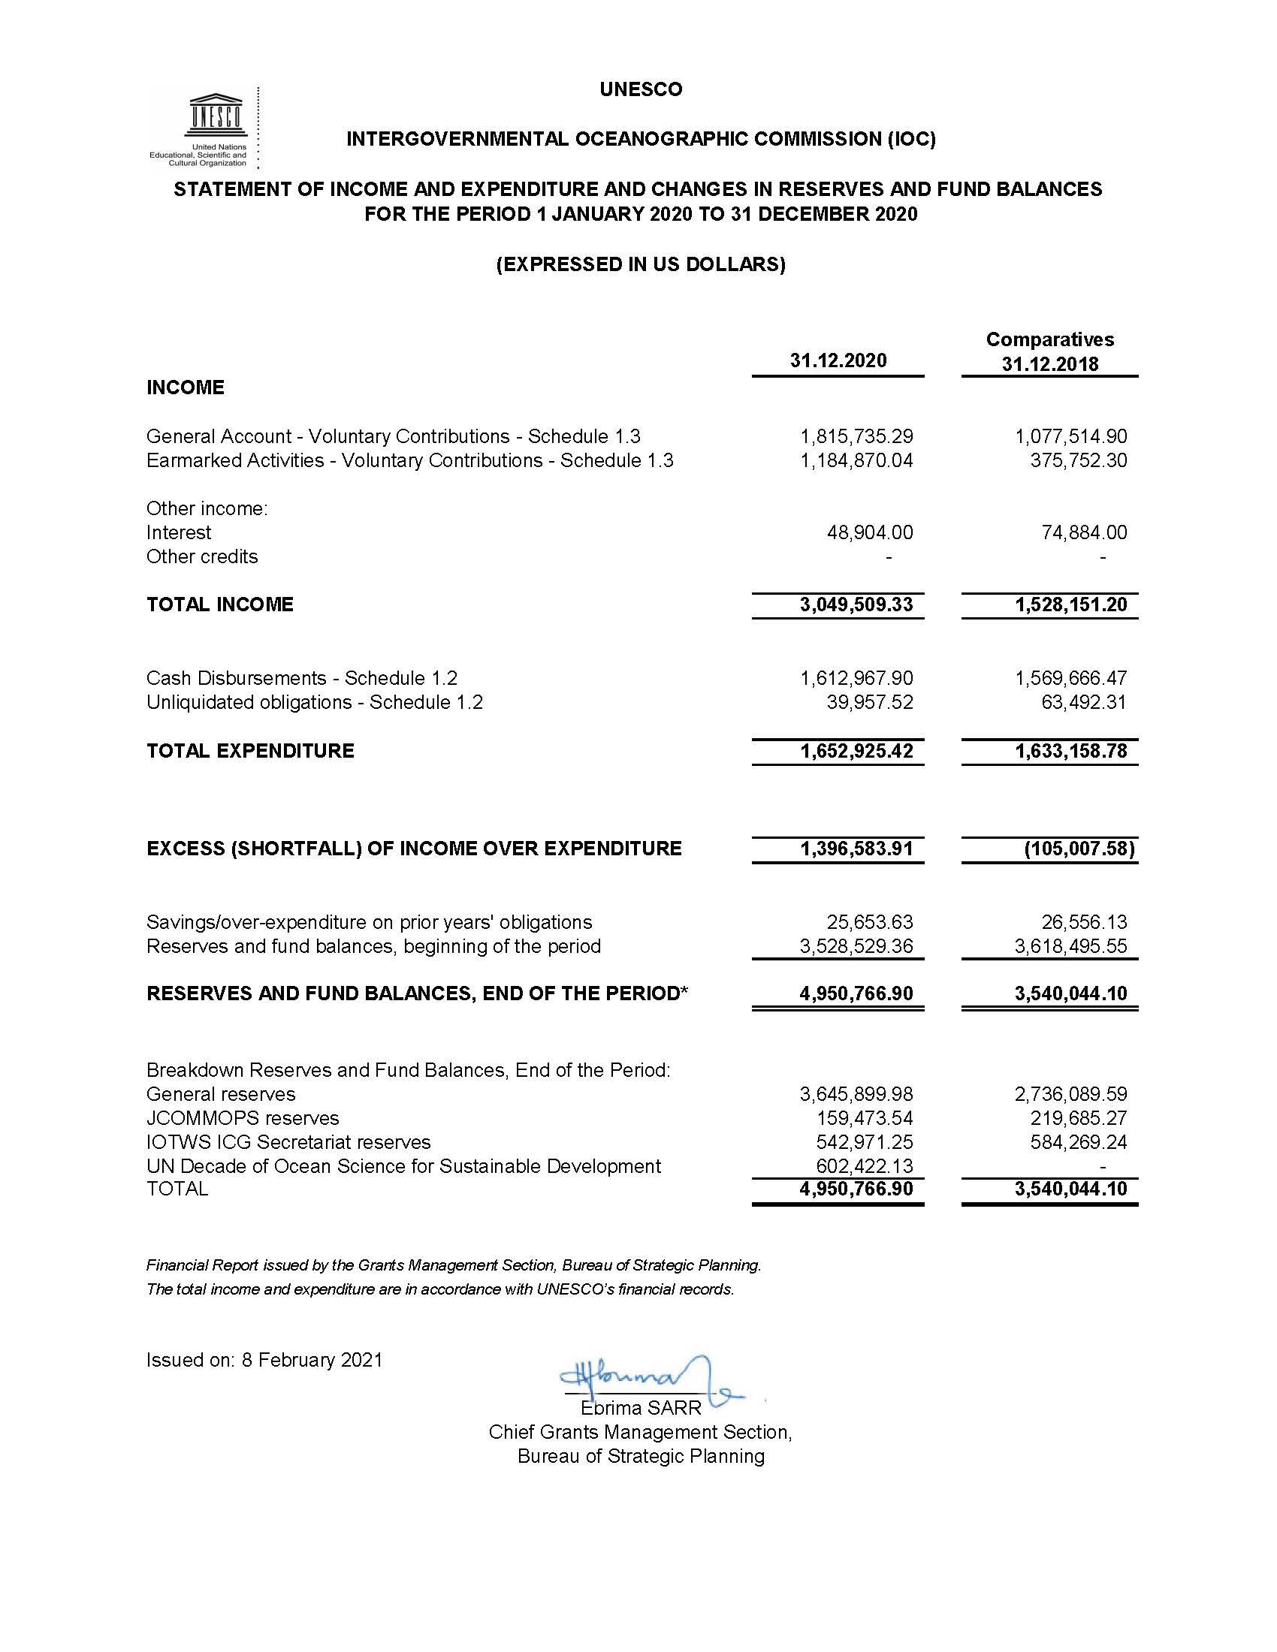

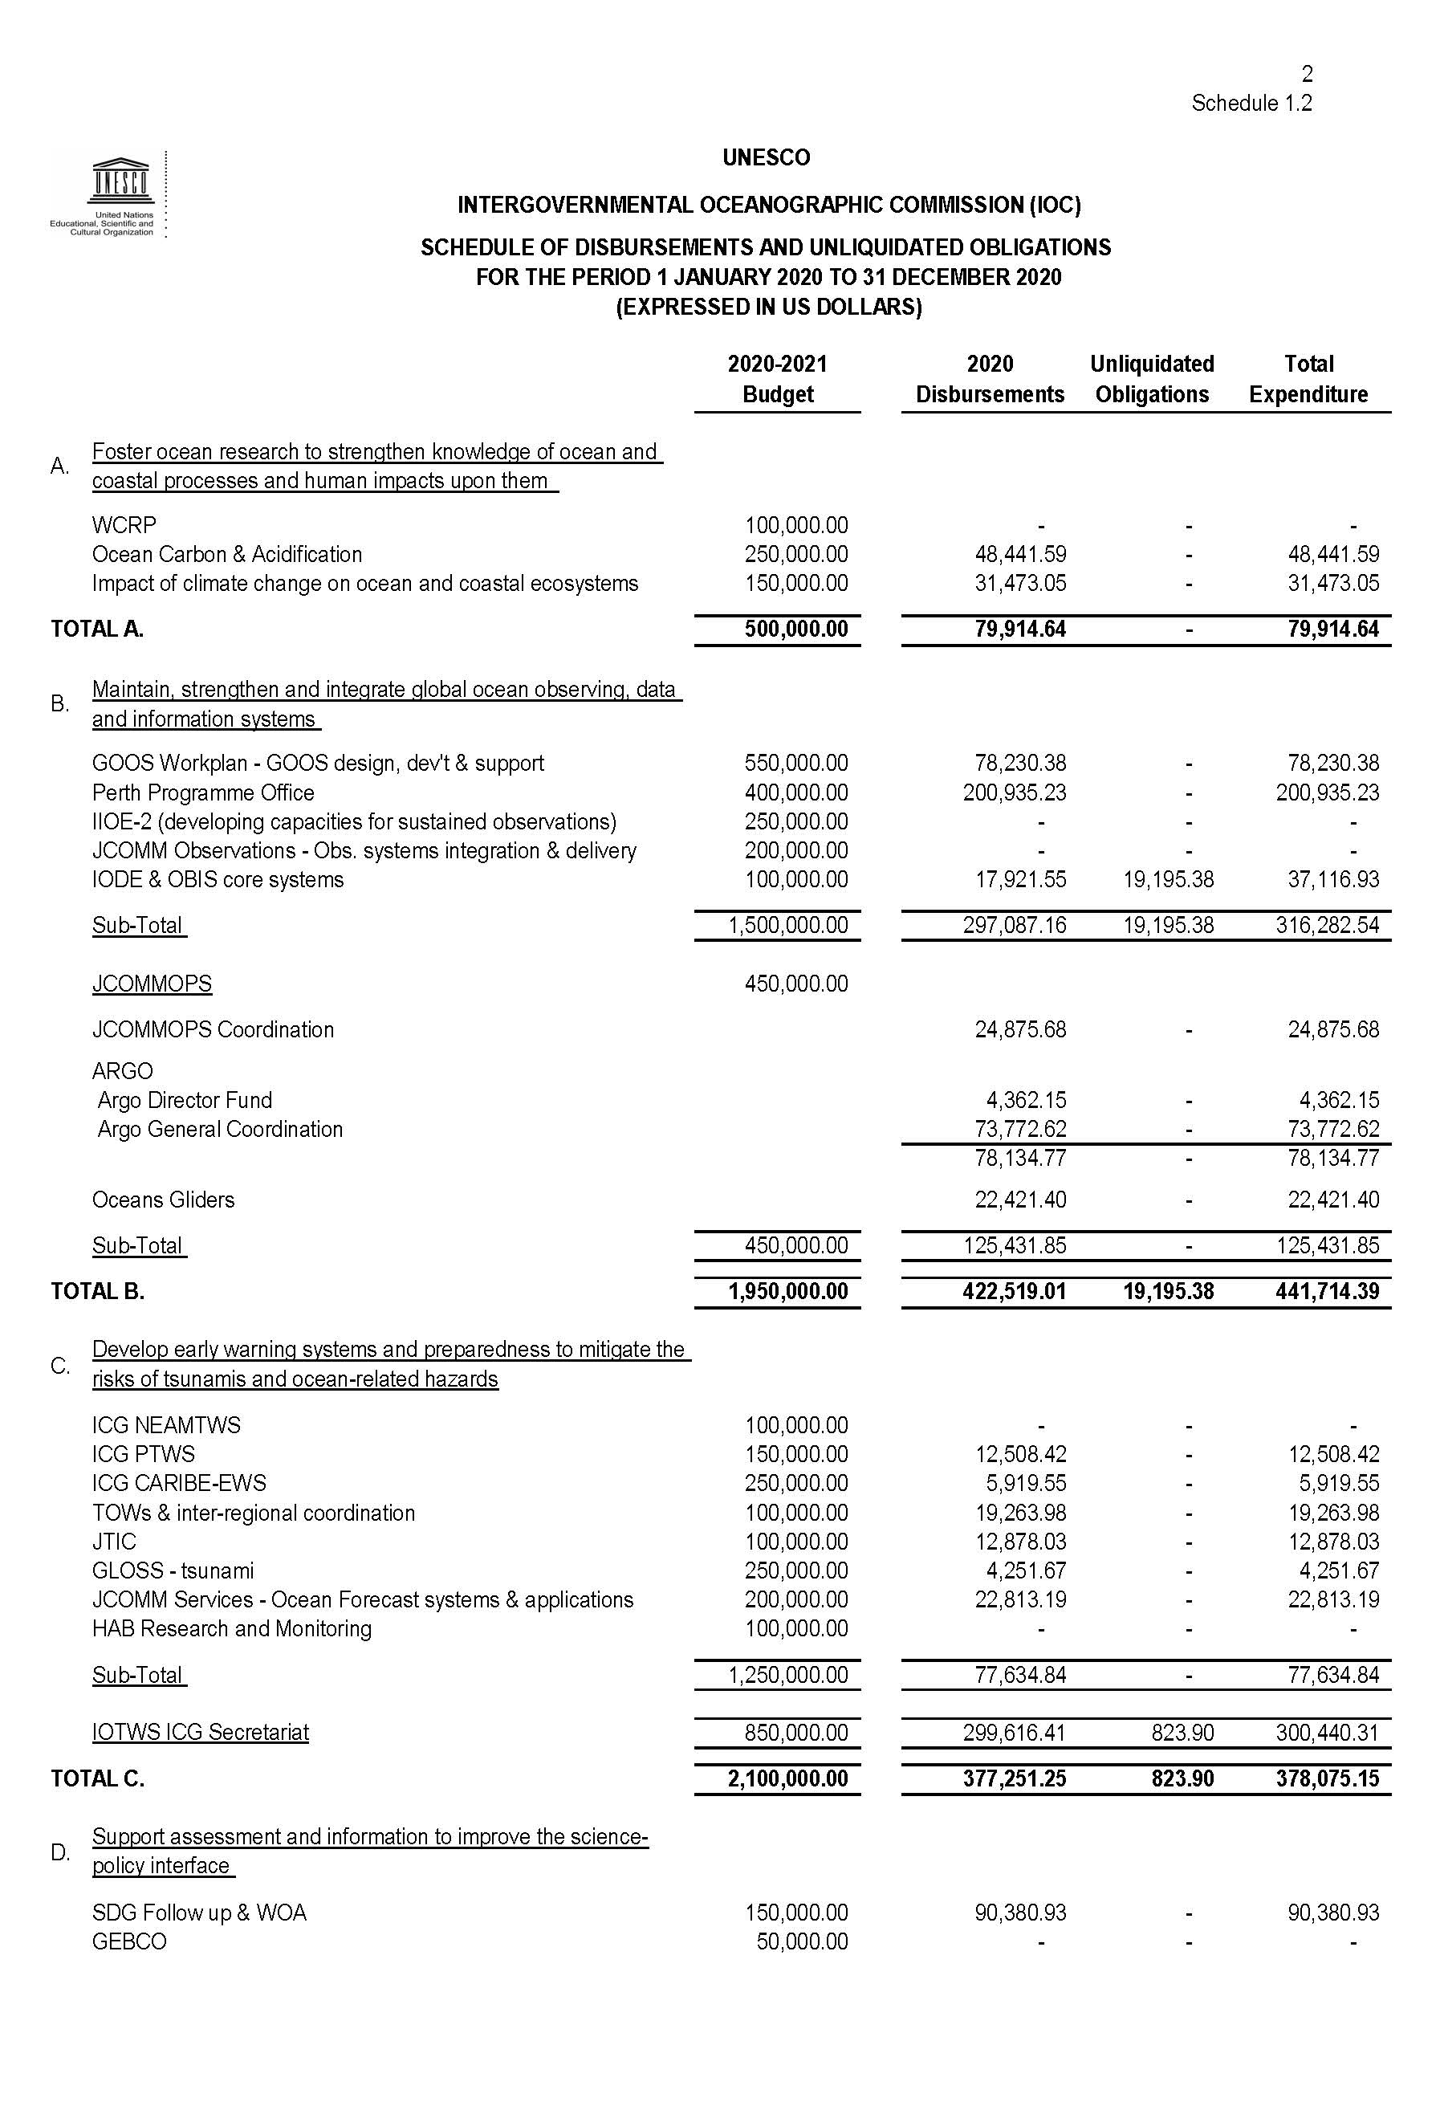

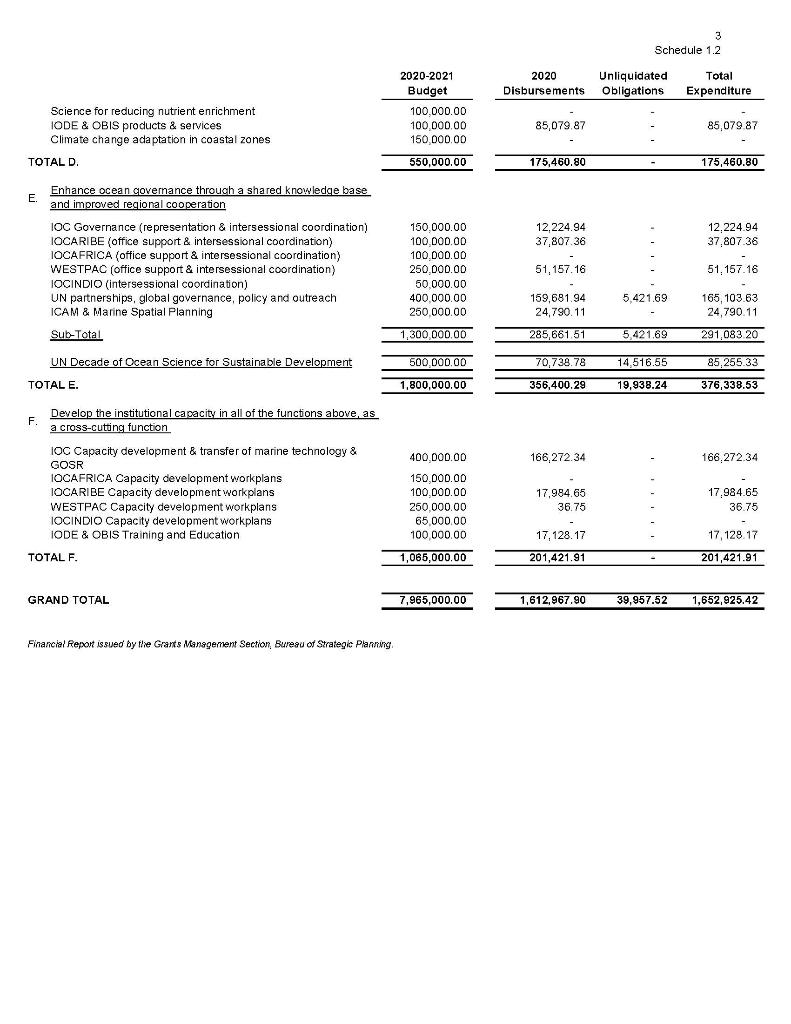

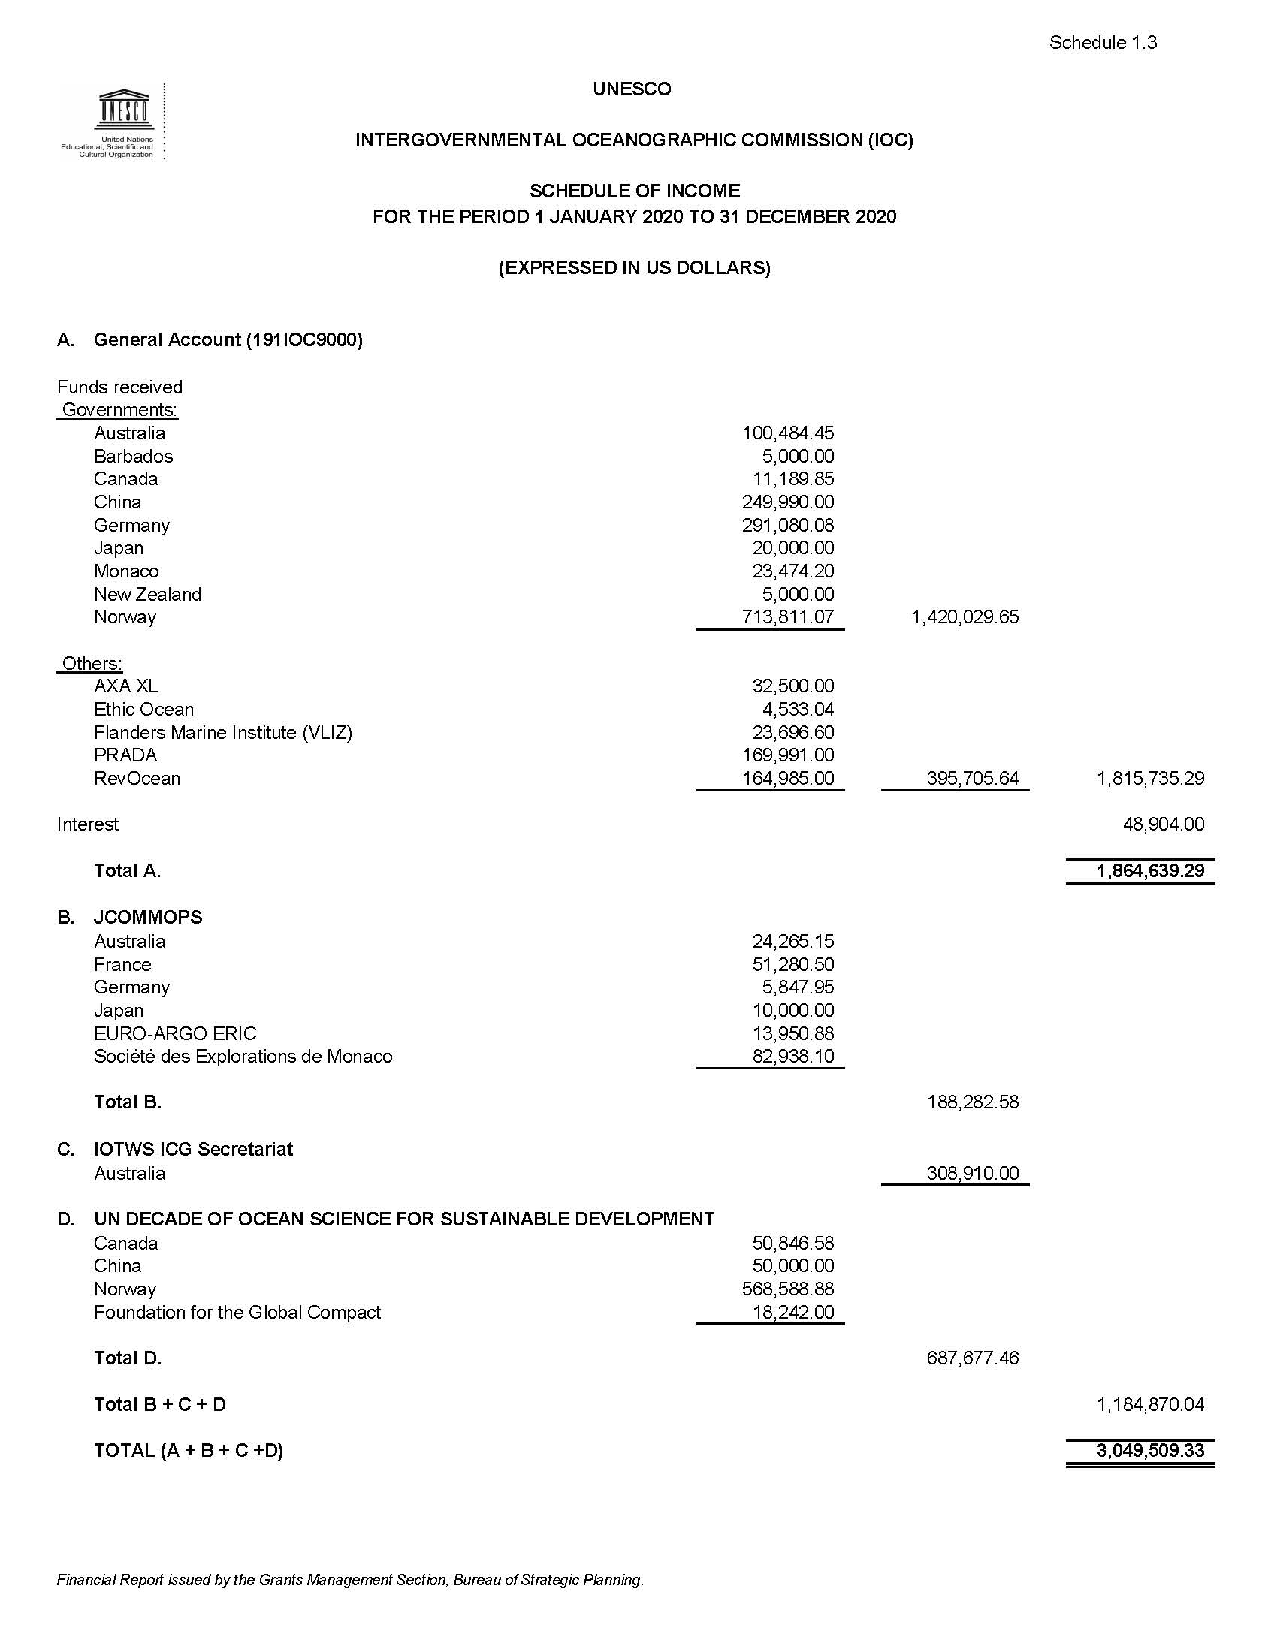

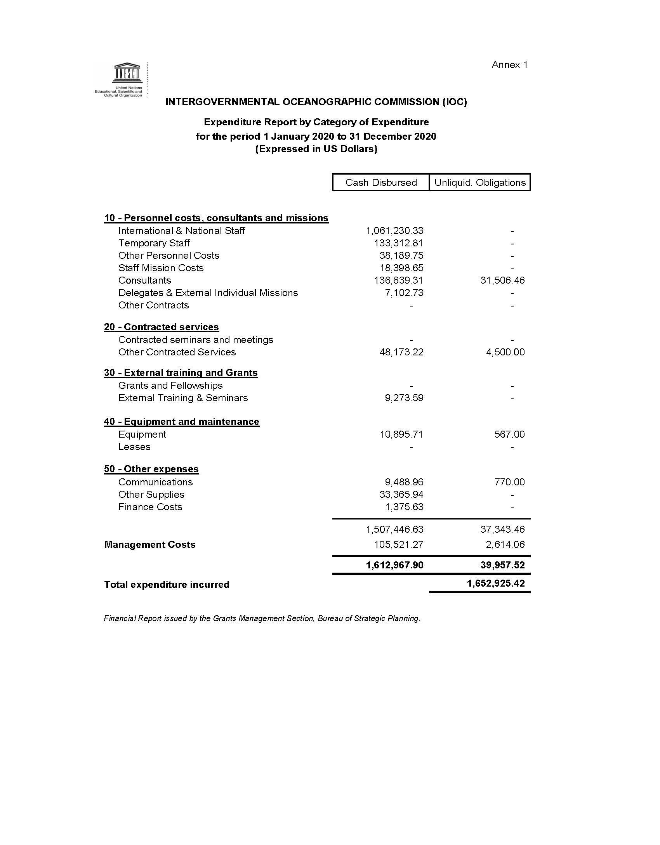

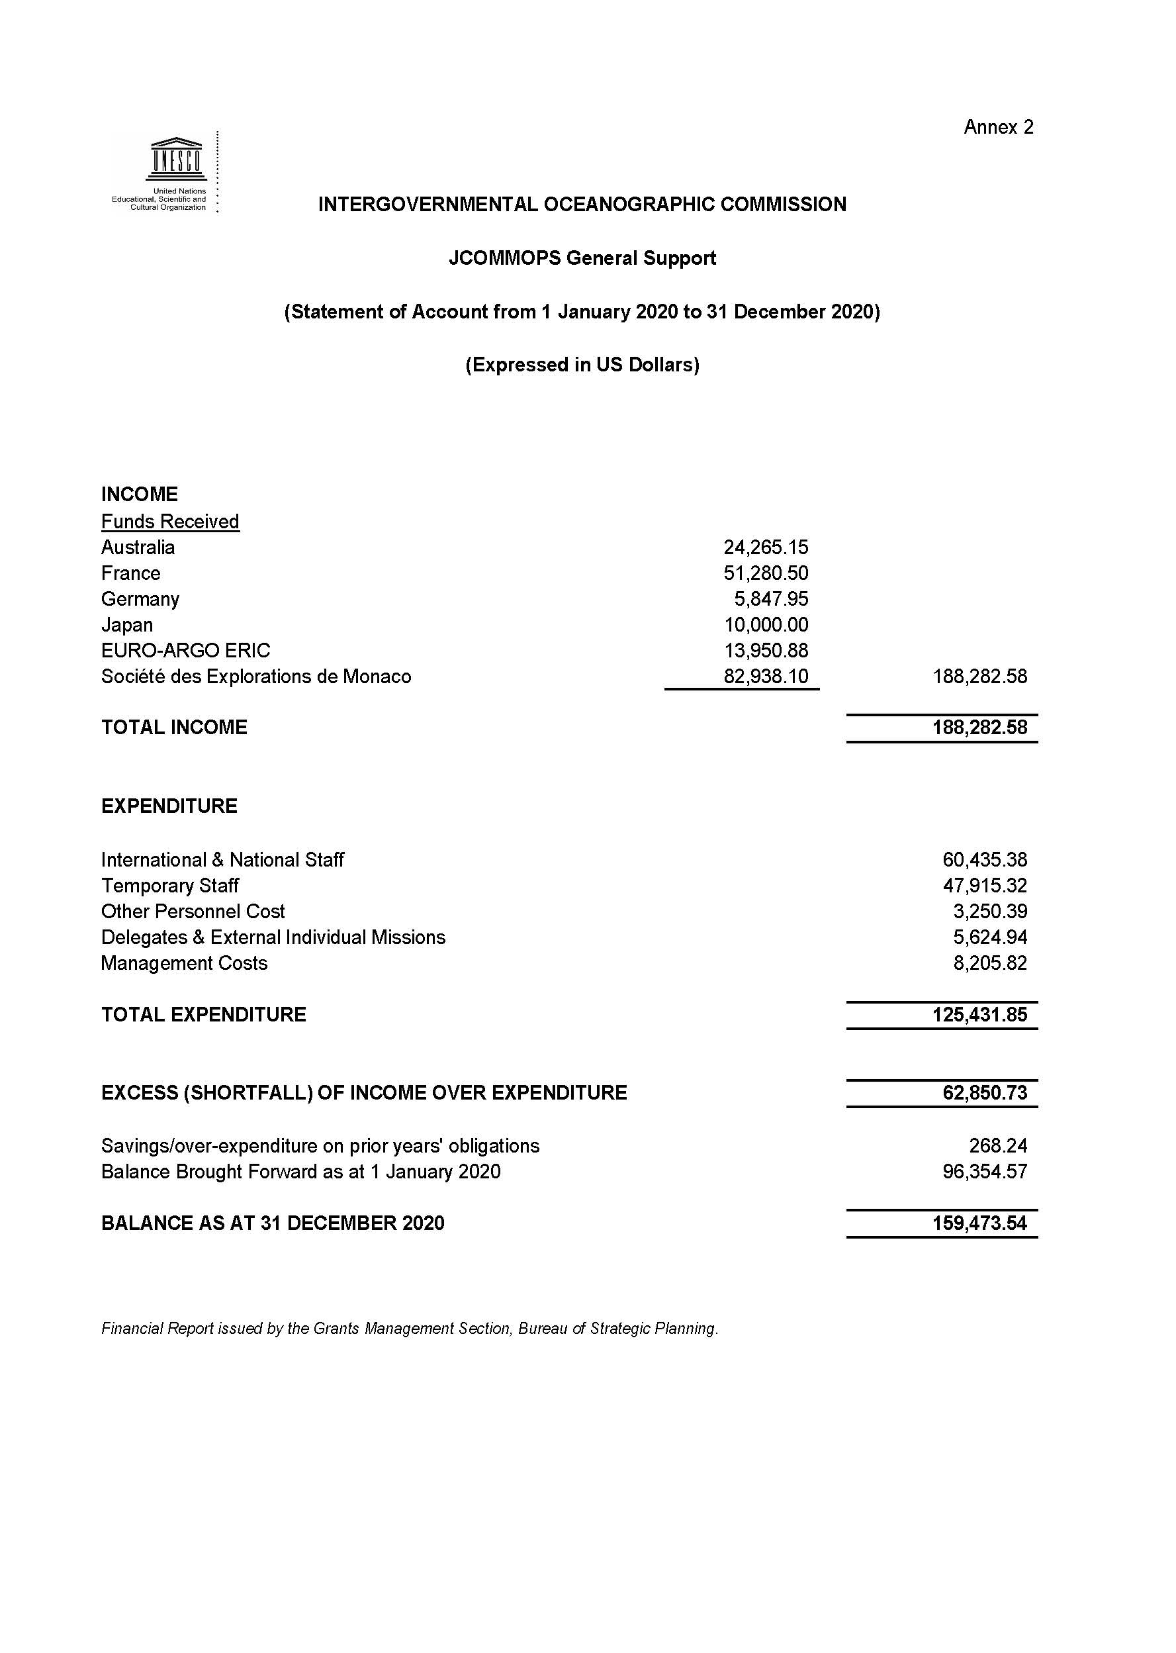

Los ajustes propuestos se basan en la capacidad observada para movilizar los fondos y en la evolución de los gastos. Tenga en cuenta los cambios en los títulos de las actividades, que aparecen en cursiva.

